2015届湘中名校11月联考化学试题
（ 考试时间：90分钟 试卷满分：100分）
注意事项：

1．答题前填写好自己的姓名、班级、考号等信息
2．请将答案正确地填写在答题卡上
3．H 1 ； O 16 ； N 14 ； S 32； Mg 24； Al 27； Fe 56； Cu 64； Ba 137
第I卷（选择题）
一、选择题（本题共48分，每小题3分，每小题只有一个正确选项）

１．下列说法正确的是
A．地沟油和矿物油都属于酯类物质
B．为测定熔融氢氧化钠的导电性，将氢氧化钠固体放在石英坩埚中加热熔化
C．在食品袋中放人盛有硅胶和铁粉的透气小袋，可防止食物受潮、氧化变质
D．电解从海水中得到的氯化镁溶液可获得金属镁

２．某合作学习小组讨论辨析：
①漂白粉和酸雨都是混合物； ②煤和石油都是可再生能源；
③蔗糖、硫酸钡和水分别属于非电解质、强电解质和弱电解质；
④不锈钢和目前流通的硬币都是合金; ⑤豆浆和雾都是胶体。
⑥硫酸、纯碱、醋酸钠和生石灰分别属于酸、碱、盐和氧化物；
上述说法正确的是
A.①②④⑤ B.①②⑤⑥ C.①③④⑤ D.②③④⑥
3. 下列化学用语书写正确的是
A．纯碱溶液呈碱性的原因是：CO₃²⁻+2H₂OH₂CO₃+2OH⁻
B．电解MgCl₂水溶液总的离子方程式：2Cl⁻+2H₂O 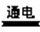H₂↑+Cl₂↑+2OH⁻
C．用电子式表示HCl的形成过程：
D．质量数之和是质子数之和两倍的水分子符号可能是：D₂¹⁸O

４．下列叙述不正确的是
A．根据某元素原子的质子数和中子数，可以确定该元素的相对原子质量
B．CaCl₂、MgCl₂晶体都容易潮解，它们潮解的实质是晶体表面吸水形成溶液
C．根据金属活动性顺序表，可以推断冶炼金属时可能的方法
D．根据酸、碱、盐的溶解性表，可以判断某些溶液中的复分解反应能否进行

５. 下列说法中正确的是
A．在铁质船体上镶嵌锌块，可以减缓船体被海水腐蚀的速率
B．粗铜精炼时，电镀液中的c(Cu²⁺)保持不变
C．纯银在空气中久置变黑发生的是电化学腐蚀
D．外加电流的阴极保护法是将被保护的金属与外加电源的正极相连

6. 设N_{A}为阿伏加德罗常数，下列说法中正确的是[]
A．在反应KClO₄+8HCl=KCl+4Cl₂↑+4H₂O中，每生成4molCl₂转移的电子数为8N_{A}

B．将标准状况下22.4LNO与11.2LO₂混合后的分子总数为1N_{A}
C．O₂和O₃的混合气体共6.4g，其中所含氧原子数一定为0.4N_{A}

D．标准状况下11.2LCl₂溶于1L水中，转移电子的数目为0.5N_{A}
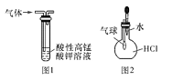
7．下列有关实验原理或实验操作正确的是
A．用干燥pH试纸测定某新制氯水的pH
B．用图1装置除去乙烷中混有的乙烯
C．用图2装置能验证HCl气体在水中的溶解性
D．用25mL碱式滴定管量取20.00mL KMnO₄溶液
8．常温下，下列各组离子在指定溶液中一定能大量共存的是

A．甲基橙呈红色的溶液中：MnO₄⁻ 、Al³⁺ 、 C₂H₅OH 、SO₄²⁻
B．K_{w}/C(H⁺)=0.1mol/L的溶液：K⁺、 Na⁺、 SiO₃²⁻、 NO₃⁻
C．0.1 mol/L AgNO₃溶液：H⁺、 K⁺、 SO₄²⁻、 I⁻
D．加入苯酚显紫色的溶液：K⁺ 、 NH₄⁺ 、 Cl⁻、 I⁻
9．下列离子方程式书写正确的是
A．钠与CuSO₄溶液反应：2Na + Cu²⁺ = Cu↓+ 2Na⁺
B．NaHCO₃与少量的Ca(OH)₂溶液反应：Ca^{2＋}＋2OH－＋2HCO₃－ = CaCO₃↓＋2H₂O＋CO₃²⁻

C．用稀氢碘酸溶液除去铁制品表面的铁锈：Fe₂O₃+6H⁺ =2Fe³⁺ +3H₂O
D．10mL0.5mol/L的明矾溶液与20mL0.5mol/LBa(OH)₂溶液混合反应：
3Ba²⁺ + 6OH⁻ +2Al³⁺ +3SO₄²⁻ = 3BaSO₄↓＋2Al(OH)₃↓

10. 氮氧化铝（AlON）是一种透明高硬度防弹材料，可以由反应Al₂O₃+C+N₂=2AlON+CO(高温)合成，下列有关说法正确的是
A．氮氧化铝中氮的化合价是-3
B．反应中氮气作氧化剂
C．反应中每生成5.7g AlON 同时生成1.12 L CO
D．反应中氧化产物和还原产物的物质的量之比是2:1

11. 下列依据热化学方程式得出的结论正确的是
A．已知：C(石墨，s)==C(金刚石，s) ，则金刚石比石墨稳定
B．已知:2H₂(g)+O₂(g)==2H₂O(g)-483.6kJ·mol⁻¹，则氢气的燃烧热为241.8kJ·mol⁻¹
C． 已知：500℃、30MPa下，N₂(g)+3H₂(g) 2NH₃ (g) -38.6kJ·mol⁻¹；将1.5molH₂和过量的N₂在此条件下充分反应，放出热量19.3kJ
D． 已知： H₂(g)+F₂(g)== 2HF(g) -270kJ·mol⁻¹，则相同条件下，2molHF气体的能量小于1mol氢气和1mol氟气的能量之和

12．关于下列各图的说法中，正确的是
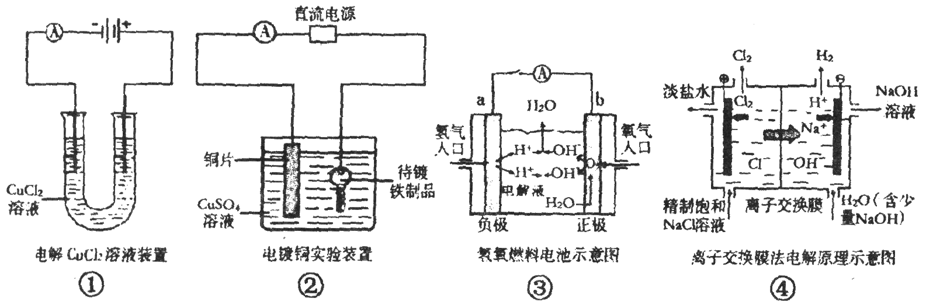
电解CuCl₂溶液装置
电镀铜实验装置
氢氧燃料电池示意图
离子交换膜法电解原理示意图

A．①中与电源负极相连的电极附近能产生使湿润淀粉KI试纸变蓝的气体
B．②中待镀铁制品应该与电源的正极相连接
C．③中的b极是电子流出的极，发生氧化反应
D．④中的离子交换膜可以避免生成的Cl₂与NaOH溶液反应
13．Na₂O₂、HCl、Al₂O₃三种物质在水中完全反应后,溶液中只含有Na⁺、H⁺、Cl－、OH－且溶液呈中性,则Na₂O₂、HCl、Al₂O₃的物质的量之比可能为
A．3∶2∶1 B．2∶4∶1 C．2∶3∶1 D．4∶2∶1
14．A、B、C、D是原子序数依次增大的四种短周期元素，甲、乙、丙、丁、戊是由其中的两种或三种元素组成的化合物，而辛是由C元素形成的单质。已知：甲 + 乙 =丁 +辛，甲 + 丙 = 戊 + 辛；常温下0.1 mol/L 丁溶液的pH为13，则下列说法正确的是
A．元素B、C、D的原子半径由大到小的顺序为：r(D) > r(C) > r(B)
B．元素C形成的单质可以在点燃条件分别与元素A、B、D形成的单质化合，所得化合 物中均存在共价键

C．1.0 L 0. 1 mol/L戊溶液中含阴离子总的物质的量小于0. 1 mol
D．1 mol甲与足量的乙完全反应共转移约1.204 × 10²⁴个电子
15．将一定量的镁和铜组成的混合物加入到稀硝酸中，金属完全溶解（假设反应中还原产物只有NO）。向反应后的溶液中加入3 mol／L NaOH溶液至沉淀完全，测得生成沉淀的质量比原合金的质量增加5．1 g。下列叙述不正确的是[]

A．当金属全部溶解时，参加反应的硝酸的物质的量一定是0．4 mol
B．参加反应的金属的总质量3．6 g < m < 9．6 g

C．当金属全部溶解时收集到NO气体的体积一定为2．24 L
D．当生成的沉淀量达到最大时，消耗NaOH溶液的体积V≥100 mL
16. 某无色溶液中可能含有Mg^{2＋}、NH₄＋、K＋、Al^{3＋}、SO₄^{2－}、CO₃^{2－}、Cl－等离子。现进行如下实验：①取10mL该溶液于试管中，滴加Ba(NO₃)₂溶液，加稀硝酸酸化后过滤得到6.99g白色沉淀；②另取10mL该溶液于试管中，滴加NaOH溶液产生白色沉淀，当沉淀增加到一定量后开始产生气体（必要时可加热），最后沉淀完全溶解，并且随NaOH溶液的加入，沉淀和气体物质的量变化如图所示。下列说法不符合事实的是
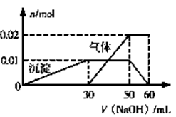
A. 根据信息分析该溶液中焰色反应呈紫色的离子的物质的量浓度为1 mol·L⁻¹
B. 根据图中数据计算实验中使用的NaOH溶液的浓度为1 mol·L⁻¹
C. 该溶液中NH₄＋、Al^{3＋}、SO₄^{2－}三种离子的物质的量之比为2:1:3
D. 另取一定量该溶液滴加一定量Ba(OH)₂溶液，不可能Al^{3＋}和SO₄^{2－}同时完全沉淀

第II卷（非选择题 共52分）
17.（12分）Q、W、X、Y、Z为五种原子序数依次增大的短周期元素。已知：
①Q原子的核外电子数等于电子层数，且与W组成的一种化合物是沼气的主要成分；
②元素X的最高价氧化物的水化物和其气态氢化物能够反应，生成离子化合物甲；
③W与Y组成的化合物乙，是机动车排出的大气污染物之一，也是造成“雾霾”天气的有害物质之一；
④Y与Z能形成电子总数为30和38的两种离子化合物，分别为丙和丁
（1）W在周期表中的位置是_______________；
丁的电子式是 ____ _______。
（2）WY₂与Z₂Y₂反应的化学方程式是__________________。[]
（3）甲在水溶液中的水解方程式为_______________
（4）写出一种实验室制取XQ₃的方法____________（用化学方程式表示）
（5）标准状况下22.4L X的气态氢化物，与0.5L 1mol/L的X最高价氧化物的水化物反应，所得溶液中离子浓度由大到小的顺序是__________（用化学式表示）。

18．（13分）金属铝质轻且有良好的防腐蚀性，在国防工业中有非常重要的作用。请完成下列空白：
(1)在19世纪时，铝是一种珍贵的金属。人们最初得到的铝粒如同珍宝，它的价格同黄金相当。1827年，德国化学家维勒用金属钾与无水氯化铝反应而制得了金属铝。用钾与无水氯化铝反应制铝而不用氯化铝溶液的理由是_________。 现代工业炼铝的原料是由铝土矿提取而得，在提取过程中通入的气体为____。
(2)火箭和导弹表面的薄层是耐高温物质。将石墨、铝粉和二氧化钛按一定比例混合在高温下煅烧，所得物质可作耐高温材料，4Al(s)+3TiO₂（s）+3C(s) 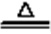2Al₂O₃(s)+3TiC(s)[]
-1176 kJ·mol⁻¹，反应过程中，每转移1 mol电子放出的热量为________。
(3)硅与铝同周期，地壳里硅铝的含量是硅________铝（填>，<或=）； Na₂CaSi₆O₁₄是硅酸盐玻璃的主要成分，Na₂CaSi₆O₁₄也可写成Na₂O·CaO·6SiO₂。盛放NaOH溶液的试剂瓶若用玻璃瓶塞容易形成粘性的硅酸盐而无法打开，发生反应的化学方程式 ________。长石是铝硅盐酸，不同类长石其氧原子的物质的量分数相同。由钠长石化学式NaAlSi₃O₈可推知钙长石的化学式为________。
(4)用铝和金属氧化物反应制备金属单质是工业上较常用的方法。如：2Al+4BaO3Ba↑+BaO·Al₂O₃, 用化学平衡移动原理解释上述方法可制取金属Ba的原因是_______________________________.
高温

19．（共14分）中学化学中常见的几种物质存在下图所示的转化关系。其中， A是一种黑色粉末状固体，C是一种黄绿色气体，实验室中常用E溶液吸收多余的C。（图中部分产物和反应条件已略去）
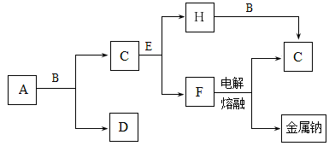
回答下列问题：
（1）写出A与B的浓溶液反应的化学方程式 。
（2）固体E中含有化学键的类型是 ，C与E反应的离子方程式为 。
（3）将B的浓溶液与H的浓溶液混合，立即产生大量气体C，该反应的离子方程式为
。
（4）某课外小组的同学用E溶液吸收C，利用下图所示装置向吸收液中持续通入SO₂气体。
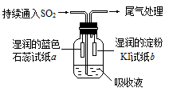
实验过程中观察到如下现象：
①开始时，溶液上方出现白雾，试纸a变红。甲同学认为是HCl使a变红，乙同学不同意甲的观点，乙同学的认为使a变红的是 （写出一种即可）。
②片刻后，溶液上方出现黄绿色气体，试纸b变蓝。用离子方程式解释b变蓝的原因 。
③最终试纸b褪色。同学们认为可能的原因有两种：一是I₂有还原性，黄绿色气体等物质将其氧化成IO₃－，从而使蓝色消失；二是 。

20．（12分）硫酸铁铵[aFe₂(SO₄) ₃·b(NH₄) ₂SO₄·cH₂O]广泛用于城镇生活饮用水、工业循环水的净化处理等。某化工厂以硫酸亚铁（含少量硝酸钙）和硫酸铵为原料，设计了如下工艺流程制取硫酸铁铵。
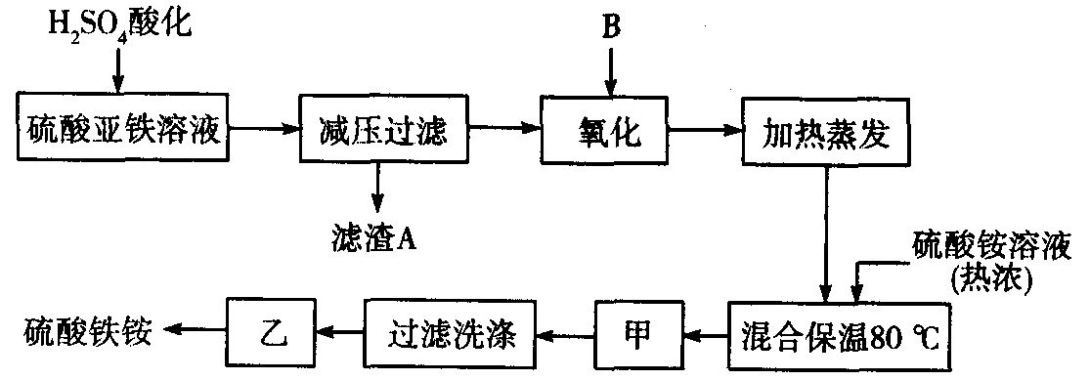
请回答下列问题：
（1）下列物质中最适合的氧化剂B是 ；
a．NaClO b．H₂O₂ c．KMnO₄ d．K₂Cr₂O₇
反应的离子方程式 。

（2）上述流程中，用足量最适合的氧化剂B氧化之后和加热蒸发之前，需取少量检验Fe²⁺是否已全部被氧化，所加试剂为 （写名称），能否用酸性的KMnO₄溶液？ 理由是： 。（可用文字或方程式说明）

（3）检验硫酸铁铵中NH₄⁺的方法是 。

（4）称取14.00 g所得样品，将其溶于水配制成100 mL溶液，分成两等份，向其中一份中加入足量NaOH溶液，过滤洗涤得到2.14 g沉淀；向另一份溶液中加入含0.05 mol Ba (NO₃)₂的溶液，恰好完全反应。则该硫酸铁铵的化学式为______________________

2015届湘中名校11月联考化学参考答案
题 序 | 1 | 2 | 3 | 4 | 5 | 6 | 7 | 8
答 案 | C | C | C | A | A | C | C | B
题 序 | 9 | 10 | 11[] | 12 | 13 | 14 | 15 | 16
答 案 | B | B | D | D | B | B | C | A
17.(12分)（1）第二周期、IVA族（２分），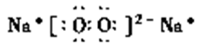（２分）
（2）2Na₂O₂＋2CO₂=2Na₂CO₃＋O₂(2分)
（3）NH₄＋＋H₂ONH₃·H₂O＋H＋(2分)
（4）2NH₄Cl＋Ca(OH)₂CaCl₂＋2H₂O＋2NH₃↑(其他合理答案也可）（2分)
（5）c(NH₄＋)>c(NO₃－)>c(OH－)>c(H＋)(2分)
18．（14分）
（1）钾先与水反应生成KOH，KOH再与氯化铝反应生成氢氧化铝，无法得到单质铝（2分）； CO₂（2分）

（2）98 kJ（2分）
（3）＞（2分）； SiO₂＋2NaOH＝Na₂SiO₃＋H₂O（2分）； CaAl₂Si₂O₈ （2分）

（4）利用Ba的沸点比Al的低，Ba以气体逸出，使平衡右移。（2分）
19.（共14分）
△
（1） MnO₂ + 4HCl(浓) === MnCl₂ + Cl₂↑+ 2H₂O（2分）
（2） 离子键、极性键（2分，答对一种给1分）
Cl₂ +2OH－=== Cl－+ ClO－+ H₂O（2分）
（3） ClO－+ Cl－+ 2H⁺ === Cl₂ ↑ + H₂O（2分）
（4） ① SO₂（或H₂SO₃） （2分）
② Cl₂ + 2I－=== 2Cl－+ I₂（2分）
③ I₂有氧化性,SO₂能将I₂还原成I－，从而使蓝色消失（2分）
20．（12分）
（1）b(2分)； H₂O₂+2Fe²⁺+2H⁺==2Fe³⁺+2H₂O(2分)
（2）铁氰化钾溶液（2分）；不能，因为H₂O₂ 和Fe²⁺均能使酸性KMnO₄溶液褪色（2分）
（3）在试管中加入少量样品和NaOH固体加热，在试管口用湿润的红色石蕊试纸检验，看到试纸变成蓝色（2分）
（4）Fe₂(SO₄)₃.2(NH₄)₂SO₄.2H₂O(2分)

